“小学语文高年级应用思维导图，提升学生阅读能力研究”

研究工作手册

姓 名_ __何钰琪 ___

任教年级学科_ 三语_

常州市三河口小学

（2020年 9月——2021年1月）

校级课题研究方案
课题名称 | 小学语文高年级应用思维导图，提升学生阅读能力研究”
研究周期 | 2020年9月至 2021年1月
课题负责人 | 姓名 | 性别 | 年龄 | 职称 | 学科
课题负责人 | 邵春玉 | 女 | 41 | 中小学高级 | 语文
课题组成员 | 姓名 | 职称 | 学科 | 课题组分工
课题组成员 | 赵华刚 | 中小学一级 | 语文 | 课题小结
课题组成员 | 何钰琪 |  | 语文 | 理论学习
课题组成员 | 丁云燕 | 中小学一级 | 语文 | 教学案例
研  究  意  义 | 思维导图源自脑神经生理的学习互动模式，并且具有放射性思考能力和多感官学习特性。刚出现时主要用于商业，现在逐渐扩展到了教育领域，成为一线教师的一种教学策略。思维导图能将形象思维与抽象思维很好地结合起来，调动左右脑同时运行，有助于提高学生的认知能力、学习能力、理解能力和记忆能力，能使师生双方都从新的视角对所学知识进行系统梳理、深化拓宽，从而实现对知识的活学活用，提高学生的自学能力 。同时，它善用左右脑的功能，由颜色、图像、符号的使用，可以协助我们记忆、增进我们的创造力。 |  |  |  |  | 中小学一级 |  | 语文 | 论文撰写
研  究  目  标 | 1、利用思维导图让学生阅读思路更清晰。  2、利用思维导图培养学生抽象概括能力。  3、利用思维导图提高学生阅读能力、自学能力。
研  究  内  容 | 1、利用思维导图巩固培养学生抽象思维。  运用思维导图可以将文章概要简单明了地呈现在学生面前，一目了然。教师可以通过设计思维导图整合文本信息，直观再现，学生既可以借助思维导图从整体上把握文章结构，学习新知，又可以利用思维导图由一个点延伸开来将信息整合到一起，达到巩固效果。这样就可以将学生头脑中零散的知识点串联起来，构成知识网络，这样不仅利于学生对基本语言知识点的理解与掌握，实现学生对文本的深刻解读，而且能发展学生的抽象思维。  2、运用思维导图教学自主预习  利用思维导图提高阅读效率。每学习一篇课文前，教师布置一项预习课文的作业，让学生课后先行理解即将所学的课文内容，边读课文边绘制思维导图，当学生在课堂中将自己的阅读过程用图外化表达时，教师便可以了解每个学生理解文本的思路，从而指导学生高效地阅读，并在阅读课堂教学中，变传统的讲解和分析文章为师生共同分享、研究、讨论的课堂模式，使学生逐步从自学到合作探究，最终充分学习文章的表现手法，领略文章的思想境界，情感深度，学会品味文学的品质。  3、利用思维导图加强师生交流合作  教师利用课堂时间，让学生借助思维导图进行讨论式课堂学习。采用小组合作形式，让学生把自己所画的思维导图与组员进行共享，然后，学习小组内部交流，商讨文章内容，特别是在文章的结构、表现手法、表达方式、修辞手法或说明方法等方面用导图进行师生交流，充分调动了学生积极思考的情绪，在合作的过程中，学生与学生之间形成一个知识互补、相互促进的过程。
研  究  方  法 | 1、文献研究法：  教师通过对教育杂志等相关的文献资料和理论专著的学习研究，对“利用思维导图提高学生阅读能力”教学方法进行探讨。  2、案例研究法：  通过对某一课例、某一教学片断的分析，逐步探究出“运用思维导图提高学生阅读能力”的方法和途径，并针对教学实践情况进行分析。形成具体的资料、有价值的文字。  3、跟踪研究法：  立足于自己的所在的教学班级，根据学生的个体差异分组跟踪研究，通过教学前、后学生学习品质的变化，做好统计、整理工作。  4、经验总结法：  及时进行阶段性小结，撰写研修日志、经验总结，积累材料。逐步探索出“利用思维导图提高学生阅读水平”有效的教学策略。
研  究  措  施 | （1）、2020年9月--------2020年10月  制定课题实施方案，明确研究任务。  分析班级学生习作现状，根据现状梳理出存在的普遍问题。  （2）2020年11月------2020年11月  a阅读段晓晓.《思维导图在小学语文教学中的应用策略研究》  b阅读 张会清.《运用思维导图提高阅读教学实效》也通过教学实践对比实验的方式，选取了2个班级，其中一班为实验班，另一半为对照班，实验班采取基于思维导图的作文教学流程和作文技巧训练体系教学。  （3）2020年12月--------2020年12月  阅读侯紫茵.《思维导图在语文阅读中的应用》  继续完善自己的语文教学行为，形成阶段性研究资料。  （4）2021年1月--------2021年1月  阅读张金玲.《思维导图，换个角度来阅读---思维导图在小学语文阅读教学中的应用初探》及其相关的案例、论文等。  优化教学效果，整理学习笔记写好反思,总结教学研究成果和心得。
预  期  效  果 | 通过本课题的研究，提高学生的认知能力、学习能力、理解能力和记忆能力，能使师生双方都从新的视角对所学知识进行系统梳理、深化拓宽，从而实现对知识的活学活用，提高学生的自学能力 。

【研究过程】

个人课题理论学习
【阅读书目】

《思维导图》
摘要：思维导图运用图文并重的技巧，把各级主题的关系用相互隶属与相关的层级图表现出来，把主题关键词与图像、颜色等建立记忆链接。思维导图充分运用左右脑的机能，利用记忆、阅读、思维的规律，协助人们在科学与艺术、逻辑与想象之间平衡发展，从而开启人类大脑的无限潜能。思维导图因此具有人类思维的强大功能。
【学习反思】
现在的教学用书，有形式多样的配图，颜色鲜又容易吸引学生的注意力，我们应该要有效地使用这些图，引导学生认真观察，自主学习。小学生的思维由大量的信息整合出一整套有规律的信息，并且用图文并茂的方式展示更加生动。因此，利用思维导图进行思维训练，也可以有效地培养学生的思维能力。
- 精读多说，构建框架
- 常找善理，渗透结构特征
- 重作巧练，解决阅读问题

【阅读书目】

《画出你的世界--思维导图实战手册 》
摘要：自上世纪八十年代思维导图传入中国内地。最初是用来帮助“学习困难学生”克服学习障碍的，但后来主要被工商界（特别是企业培训领域）用来提升个人及组织的学习效能及创新思维能力，在学科教学方面，历经52年的发展，也没在学校广泛应用，后经华东师大刘濯源带领的思维可视化研究团队十五年的研究及实践，得出的结论是“思维导图”并不适合直接应用于学科教学，因为“思维导图”过于强调“图像记忆”和“自由发散联想”而非“理解性记忆”和“结构化思考”
【学习反思】
我认为最重要的一个方面，是因为它几乎完美模拟了人类大脑的运作机制。在本书第一章的介绍中，我们通过生物学以及大量的实验分析数据，可以看出，人的大脑思维是从思考点一级一级触发的，一万亿个脑细胞互相作用，就像是参天大树向天空展开的枝叶一般，你不去限制它，便没有止境。
而思维导图构建模式也是这样，选一张足够大的白纸，在中心写下或画下主题词，然后通过主题联想，构建第一层级分支，再细分形成第二、第三等层级的分支，你尽可以往外无限发散你的思维。

【阅读书目】

《画出好成绩--通过思维导图提升分数》
摘要：对于抽象思维能力较差的学生，“图像记忆”的确可以帮助学生提高“把知识记住”的效率，但却无法加深学生对知识的理解，属于一种浅层的学习；另外“自由发散联想”具有天马行空，对思维不加控制的特点，更适合用于“头脑风暴”式的创意活动，而不适合用于学科知识教学，因为任何学科知识都是有其内在逻辑及固定结构的，由不得胡思乱想。基于学科知识的特性，学科教学必须强调“理解性记忆”和“结构化思考”，随着学段的升高，知识越来越抽象和复杂，就更加要强调“理解的深度”而非“记住的速度”。
【学习反思】
一、学习和记笔记。之所以把学习和记笔记归为一类，是因为二者不可分割，所谓“好记性不如烂笔头”嘛。读书的时候，我光是记笔记就记了几十大本，当然，没有考上清华北大，这些笔记也就只能在角落里落满尘埃了。
我反对传统的记笔记方法，比如我一直沿用的线性笔记法，最顶上写上课程题目，接下来是从一到（一）、再到1和（1）、再到A和a的结构，一个层级到一个层级写，往往一节课听完，就需要记录几页纸，翻开一页页笔记往往复习的时候不太容易联系起来，因为没有一个整体概念。

而思维导图记笔记，可以在一张纸上完成上述的工作。我们将主题写在中心点，然后进行细分，再细分，如同大网展开，重点概念可以用图形、颜色、维度进行标记，让眼睛一扫，大脑一动，便能够反应。

光学记不住是没什么用的，所以我们的目标是学而不忘，学以致用。

二、记忆。我有一个观点很值得我们学习，那就是“记忆力只有通过锻炼和训练才能表现良好”，记忆就像人身体的肌肉一样，会越练越有力量。我们记下的笔记，要不断地去重复，才能在大脑中形成费时最短的反应链接。

课堂活动记录单1
课题： 猜猜他是谁 |  | 学校：三河口小学 | 班级： 三（4）
执教者：何钰琪 |  | 时间：2020.9 | 领域范畴： 作文
活 动 过 程 | 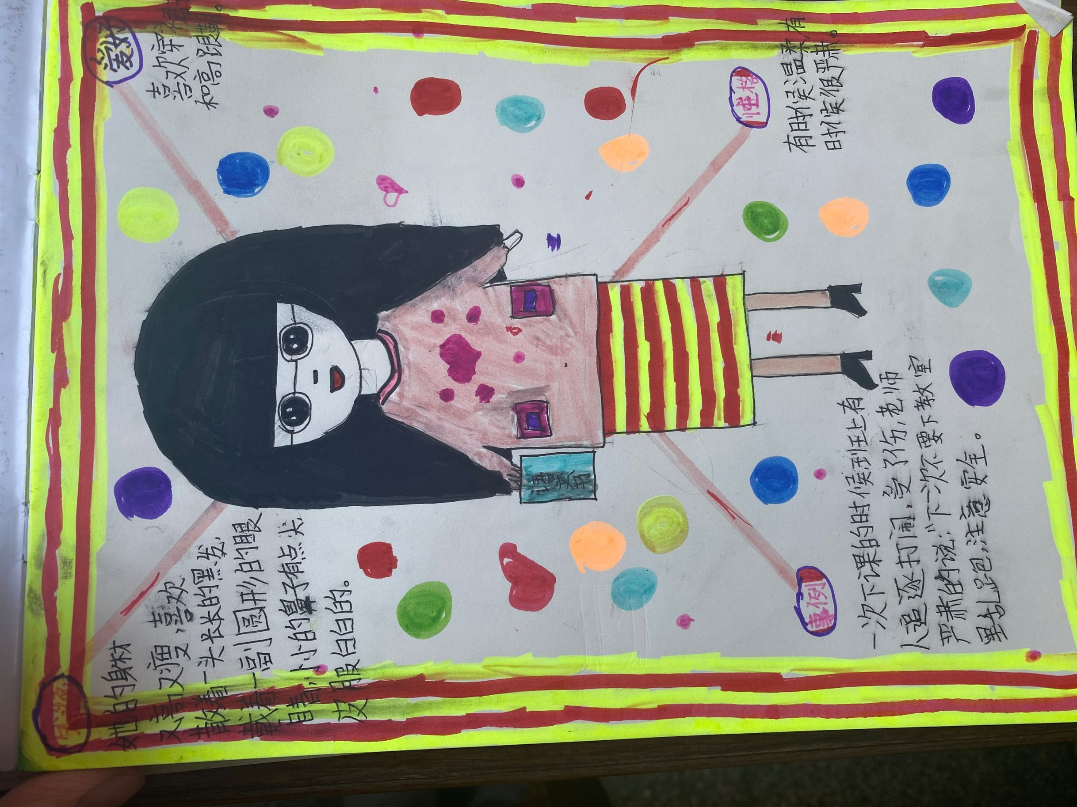  选择一个同学，用几句话或一段话写一写他。不能在文中出现他的名字，但是要让别人读了你写的内容就能猜出你写的是谁。
反 思 | 思维导图是一种将思维形象化的方法。我们知道放射性思考是人类大脑的自然思考方式，每一种进入大脑的资料，不论是感觉、记忆或是想法——包括文字、数字、符码、香气、食物、线条、颜色、意象、节奏、音符等，都可以成为一个思考中心，并由此中心向外发散出成千上万的关节点，每一个关节点代表与中心主题的一个连结，而每一个连结又可以成为另一个中心主题，再向外发散出成千上万的关节点，呈现出放射性立体结构，而这些关节的连结可以视为记忆，就如同大脑中的神经元一样互相连接，也就是个人数据库。

课堂活动记录单2
课题： 我的家乡 |  | 学校：三河口小学 | 班级： 三（4）
执教者：何钰琪 |  | 时间：2020.10 | 领域范畴：作文
活 动 过 程 | 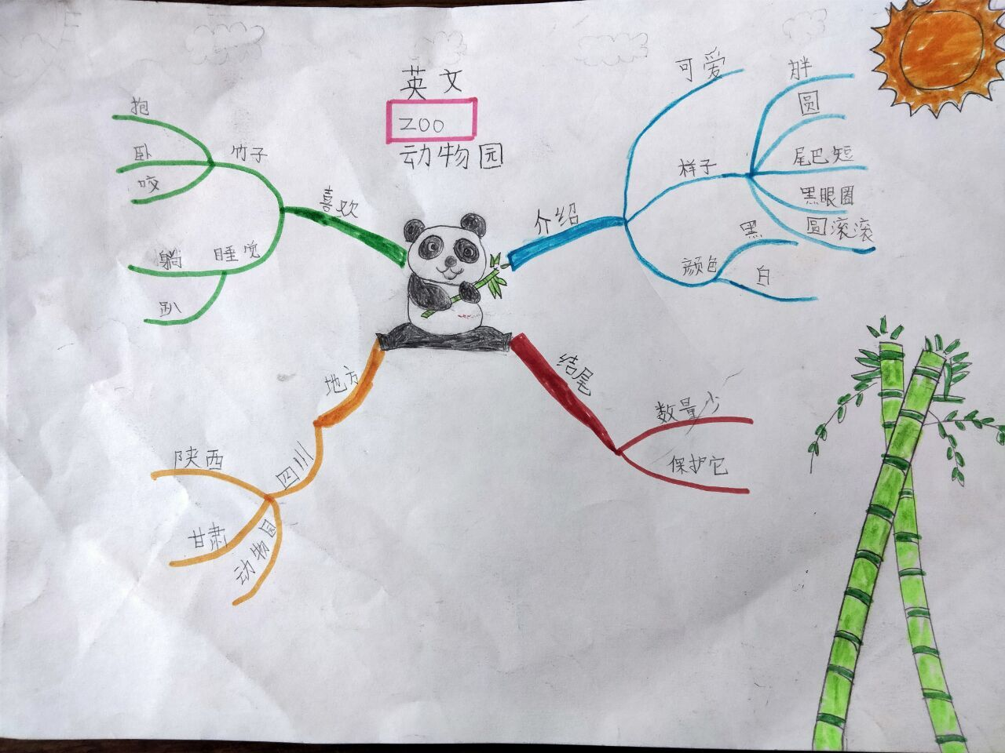  我们身边有许多美丽的地方，你发现了吗？让我们把身边的美景介绍给周围的人吧
反 思 | 使用思维导图进行学习，可以成倍提高学习效率，增进了理解和记忆能力。如通过使用关键字强迫我们在做笔记的时候就要思考句子的要点到底是什么，这使我们可以积极地倾听讲课者。而且思维导图还极大地激发我们的右脑，因为我们在创作导图的时候还使用颜色、形状和想象力。根据科学研究发现人的大脑是由两部分组成的。左大脑负责逻辑、词汇、数字，而右大脑负责抽象思维、直觉、创造力和想象力。巴赞说:“传统的记笔记方法是使用了大脑的一小部分，因为它主要使用的是逻辑和直线型的模式。”所以，图像的使用加深了我们的记忆.

课堂活动记录单3
课题：我眼中的水果 |  | 学校：三河口小学 | 班级： 三（4）
执教者：何钰琪 |  | 时间：2020.10 | 领域范畴：作文
活 动 过 程 | 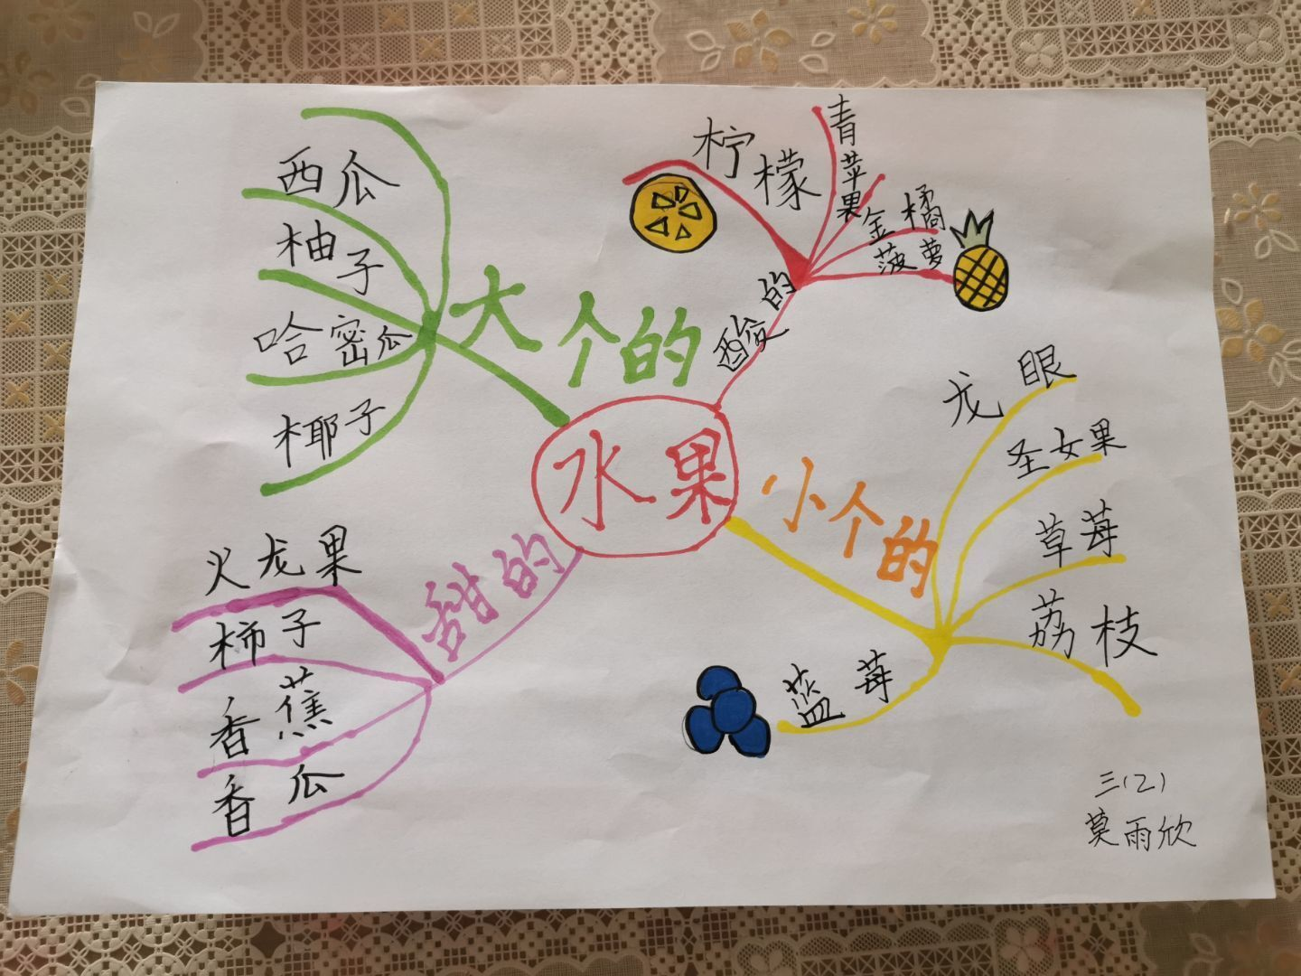  提问：生活中你都知道哪些水果，你是怎么将他们分类的？
反 思 | 通过使用关键字强迫我们在开展业务或做笔记的时候就要思考句子的要点到底是什么，这使我们可以积极地倾听讲课者。关键知识点之间的连接线会引导您进行积极主动思考。快速系统的整合知识，可以为您的知识融会贯通创造了极其有利的条件。发展创造性思维和创新能力。发散思维是创新思维的核心。画思维导图的方法恰恰是发散思维的具体化、形象化。

课堂活动记录单4
课题：对问题的看法 |  | 学校：三河口小学 | 班级： 三（4）
执教者：何钰琪 |  | 时间：2020.10 | 领域范畴：作文
活 动 过 程 | 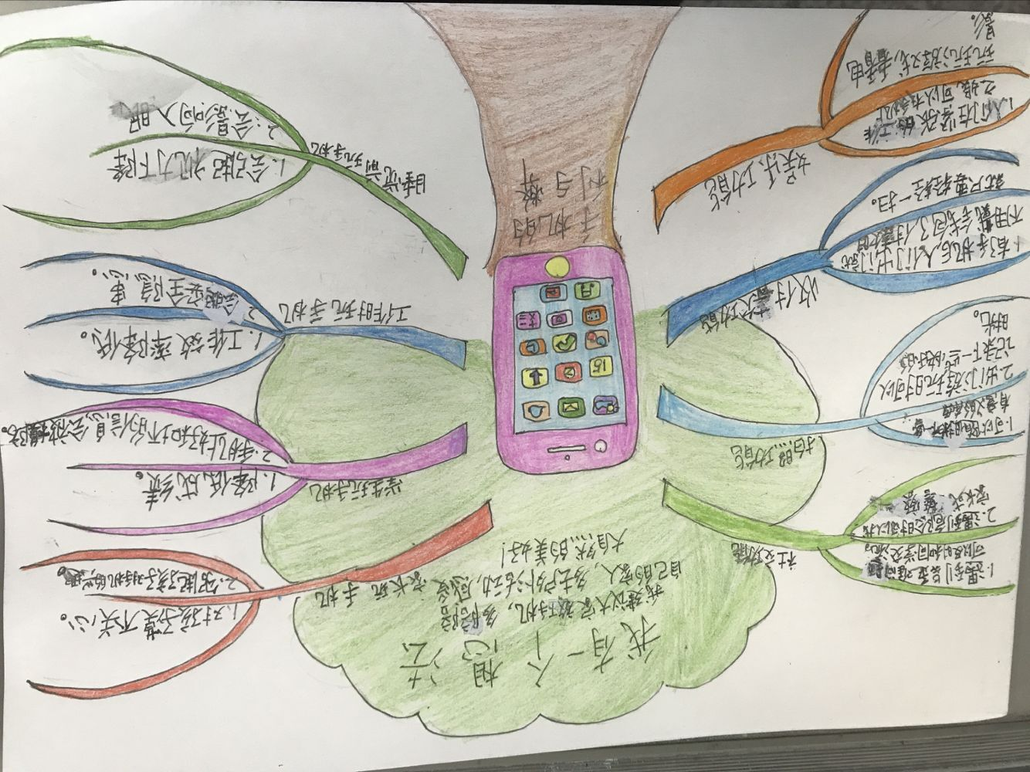  生活中有许多需要改进的问题。如果我们积极表达自己的想法，提出改进建议和解决办法，就能使生活变得更加美好。生活中你有发现什么问题呢？
反 思 | 思维导图具有极大的可伸缩性，它顺应了我们大脑的自然思维模式。从而，可以使我们的主观意图自然地在图上表达出来。它能够将新旧知识结合起来。学习的过程是一个由浅入深的过程，在这个过程中，将新l日知识结合起来是—件很重要的事情，因为人总是在已有知识的基础上学习新的知识，在学习新知识时，要把新知识与原有认知结构相结合，改变原有认知结构，把新知识同化到自己的知识结构中，能否具有建立新旧知识之间的联系是学习的关键。

课堂活动记录单5
课题：日记一则 |  | 学校：三河口小学 | 班级：三（4）
执教者：何钰琪 |  | 时间：2020.11 | 领域范畴：作文
活 动 过 程 | 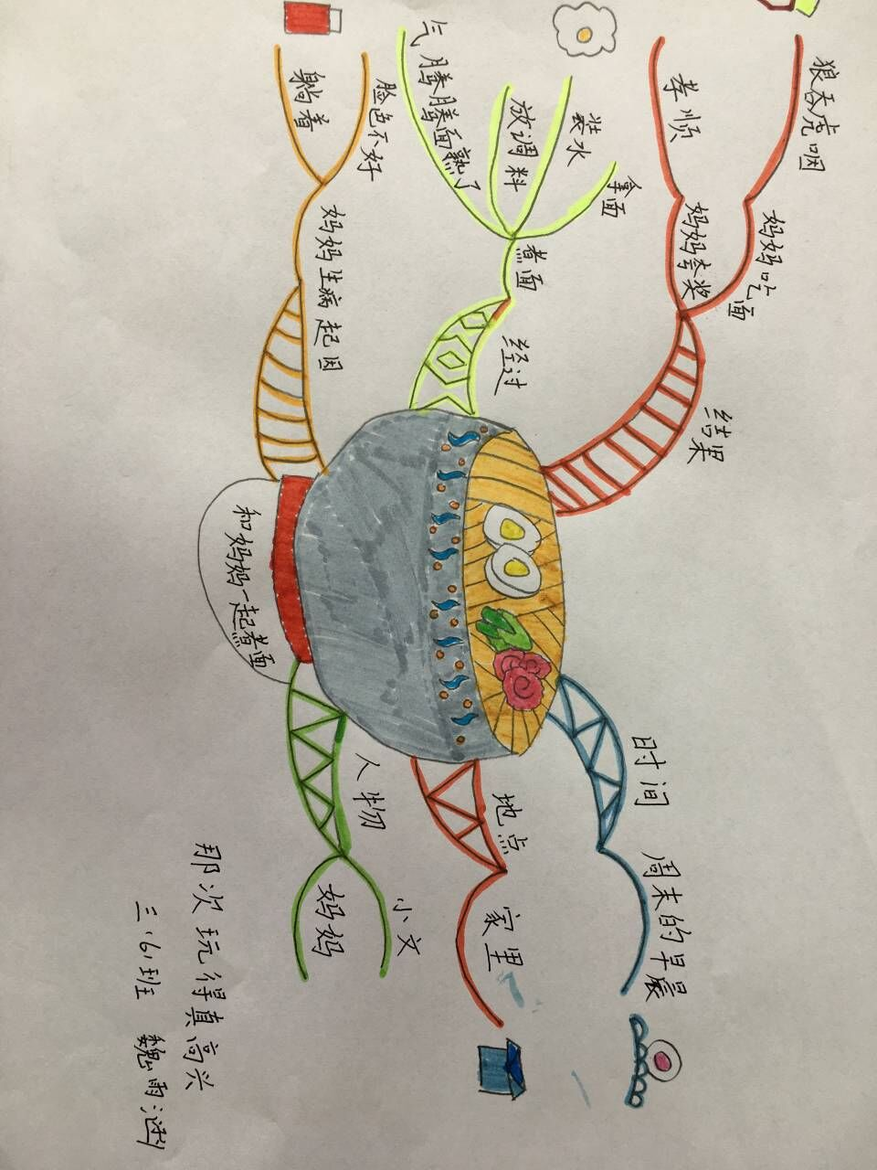  问：写日记有什么好处？  日记里可以写什么？  日记的格式是什么样的？
反 思 | 实验证实，思维导图是—种最佳思维方式。首先，它顺应了我们大脑的自然思维模式，使我们的观点自然地在图中表达出来;其次，思维导图能增强我们的记忆;第三，思维导图还激发了我们的右脑。由于我们在创作思维导图时还使用了颜色、形状和丰富的想像力，而右脑负责的就是抽象思维、直觉、创造力和想像力，因此能大大加深我们的记忆。把关键字、颜色和图案有机地联系起来，就肩虽迫我们使用视觉感官来增强记忆。

课堂活动记录单6
课题：我家的小宠物 |  | 学校：三河口小学 | 班级：三（4）
执教者：何钰琪 |  | 时间：2020.12 | 领域范畴：作文
活 动 过 程 | 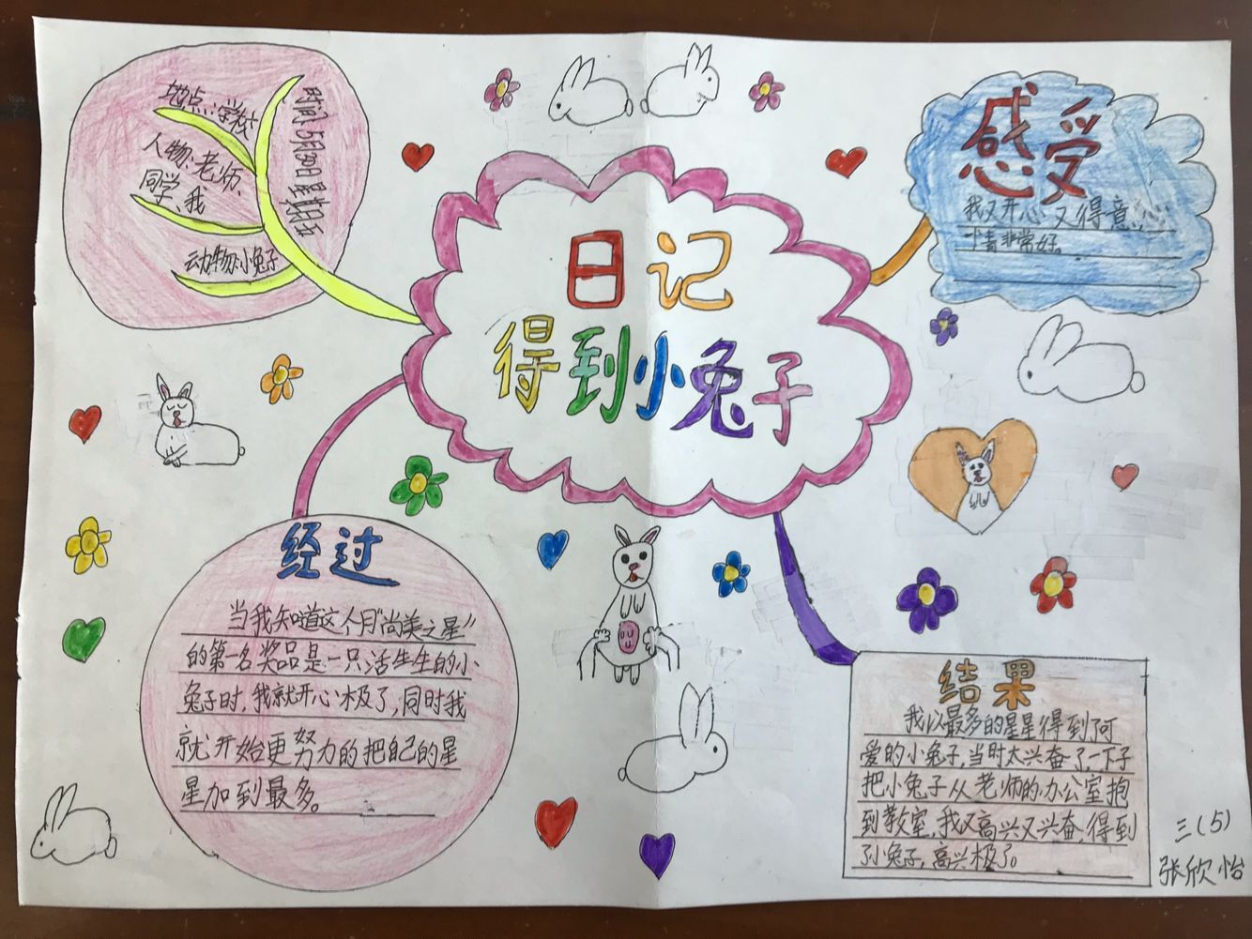  你在生活中观察到的小动物是什么样的？动笔写写你印象最深刻的吧。
反 思 | 当我们习惯于使用效率不高的方法记笔记、写大纲时，因大脑得不到有效地刺激，使我们的精力难于集中。我们在忍受无聊和承受挫折所带来的痛苦时，我们就渐渐失去了学习的主动性和自信心，那种孩提时代令人羡慕的学习热情也渐渐离我们远去。传统学习方法的成效越来越小，我们迫切需要的是一种可以不断增加回报的新的学习方法。

研究课教案反思
【教学内容】大自然的声音
【教学目标】
1、认识“妙、奏”等7个生字，读准多音字“呢”，会写“妙、演”等13个字。
2、 联系生活实际，体会风，水，动物各自描写的方法即拟声词和修辞手法的运用。
3、 体会风自然段描写的生动语句，有感情朗读背诵。
4、 试着所学办法仿写鸟儿是大自然的歌手。
1、教学重点：1、 联系生活实际，体会风，水，动物各自描写的方法即拟声词和修辞手法的运用。
2、 体会风自然段描写的生动语句，有感情朗读背诵。
2、教学难点：1、 试着所学办法仿写鸟儿是大自然的歌手。。
【教学过程】
  - 导入新课
1，同学们看，这是一个生机盎然的大自然！你们看到了什么？（请一位同学回答，可以补充）你的眼睛真敏锐，有花，草，蝴蝶，小鸟等动植物，这是看到的。那大自然里我们能听到什么呢？我们一起来听一听。
师：你不仅听出是什么声音，还全部说了出来，真是善于倾听的孩子。
2，大自然里除了刚才听到的声音外还有许许多多的声音。今天就让我们一起学习21课《大自然的声音》，走进大自然，在语言文字中感受那来自大自然的美妙声音！会学习的同学和老师一起动笔写一写（板书：课题）
  - 初读课文
- 自由朗读课文，读准字音，读通句子，难读的句子多读两遍。
- 边读边思考，文中讲了大自然哪些美妙的声音，分别是怎么形容的？教室里最美的就是读书声让我们开始吧。
- 听同学们读书啊真是一种美的享受，现在谁能回答老师的问题了？
生答：写了风，水，动物都能发出美妙的声音。风是大自然的音乐家，水也是大自然的音乐家，动物是大自然的歌手。
- 这几句话你有发现什么共同的特点？
生：他们都是拟人句（在作者笔下风，水，动物俨然成了大自然的音乐家，歌手，多么形象生动。）
生：风，水，动物都是每句话的中心句，那一段都是围绕那句话来写的。（评：看来上单元学习的中心句你掌握的十分扎实。）
师：这些声音的共同点是什么？
生：美妙。
师：他们都围绕第一句展开的，这句话独成一段，我们又称之为中心段。这些句子引导我们了解全文，十分关键，再来一起读一读。（齐读4句）
- 在去参加音乐会之前啊，老师这边要考考大家，请一位同学来读一读，其他同学猜一猜这些声音出自哪位音乐家？
出示生字：滴滴答答 叮叮咚咚
生：出自水
师：音乐家水喜欢什么乐器才让我们听到这美妙的声音的？
生：打击乐器。
师：你还知道什么打击乐器？它们都会发出什么声音？
生：三角铁叮叮当当
生：铃鼓，沙拉沙拉……..
师：我们一起读一读，读出打击乐器的节奏感。
老师这边有个有难度的长句子，谁来挑战一下？
出示：小溪淙淙……汹涌澎湃
师：读完这句，你有什么发现？
生：小溪，河流，大海，水越来越多，声音越来越大。（你真有一双火眼金睛）
生：前一句的结尾是后一句的开头。（首尾相连，更富美感）
师：这么动听的声音，水真是一位音乐鬼才。
出示生词：叽叽喳喳 唧哩哩唧哩哩
师：请一位同学给我们读一下这组词，这又是哪位带来的声音？
生：小动物
师：是歌手登场了，让我们一起读一读，读出动物的活泼可爱。
师“老师刚才给你们出示的生字词都有什么特点，他们都是
生：拟声词。”
  - 精读课文
- 水和动物都运用了拟声词，那风的声音是怎么样的呢？请同学自由朗读第2小节。
- 同学们都读得十分积极，有哪位来分享一下你找到的风的声音。
出示：当微风拂过，那声音轻轻柔柔的，好像呢喃细语，让人感受到大自然的温柔；当狂风吹起，整座森林都激动起来，合奏出一首雄伟的乐曲，那声音充满力量，令人感受到大自然的威力。
- 同学们，你们都听过微风吹过树叶的声音吗？谁来模仿一下。
- 学生模仿（评：多么柔和啊，多舒服啊）这声音轻轻柔柔，好像呢喃细语。
- 呢喃细语是什么意思，生活中，你在哪里听到过轻轻柔柔的呢喃细语？
生：妈妈给我唱摇篮曲
生：妈妈给妹妹讲故事。
总结：同学们都联系了生活实际，真是一个理解词语的好方法。呢喃细语就是轻柔小声说话。微风像是在呢喃细语，试着读出轻轻柔柔的感觉来，指名读。
- 那狂风呢？哪位同学来给我们读一下狂风。
- 我们也像刚才一样联系生活说说你在哪里听过雄伟的乐曲，充满力量的声音？
- 大自然的风，有时轻轻柔柔的，又是充满力量，让我们完整读一读。男女分读。
- 还有吗，风的声音还是怎样的？
课件出示：不一样的树叶，有不一样的声音；不一样的季节，有不一样的音乐。
（9）请人读，什么叫不一样的树叶，有不一样的树叶有不一样的声音？
（大家想象一下） 长而细的柳树叶是什么声音，像巴掌大的梧桐叶，又长又宽的芭蕉叶是什么声音，所以不同的树叶有不同的声音。而春天枝头新生的嫩叶，夏天葱葱茏茏的树叶，秋天风拂落叶，冬天光秃秃的树梢又是什么声音？所以不一样的季节，有不一样的音乐。
- 这里用了四个不一样，风这位音乐家真了不起，用不同的乐谱奏出不一样的乐曲，真是——生读“不一样，不一样”
齐读这句话。
总结：风，真是一位了不起的音乐家！作者用了拟人，比喻等修辞手法写得如同诗歌一般优美，让我们再来读一读，领略那动人的乐章。
这些动人的句子你都存进脑海了吗？合上书跟随风的脚步一起颂出美妙的歌声。
  - 拓展
大自然的声音充满魅力。其实，你留心观察与倾听，生活中也有各不相同的声音，比如在厨房里。出示练习说话的内容：试着用“鸟儿是大自然的歌手“来说几句话。每人试着说一句。
鸟儿是大自然的歌手，
不一样的＿＿＿＿，有不一样的＿＿＿＿
不一样的＿＿＿＿，有不一样的＿＿＿＿
当天气晴朗时＿＿＿＿，好像＿＿＿＿
当狂风暴雨时＿＿＿＿，好像＿＿＿＿
  - 总结
风真是一位了不起的音乐家呀，让我们体会到原来大自然的风声如此美妙。那雨和动物又有什么不同的风格呢，让我们下节课再来学习。课后同学们摘抄文中一些自己喜欢的优美句子。下课。

【课后反思】
- 教学过程中一些过渡语太生硬，不能起到引导作用。
- 过程有些过于小心，完全扶着孩子走，使孩子的自我思考没有发挥出来。

【研究报告】
研究总结
在未来职场竞争力系列课程之一——《玩转思维导图技术》课程的开发、教学过程中，在思维导图应用于自身工作、生活实践中，我在创始人博赞先生提出的原理、方法基础上，形成了自己对思维导图教学和应用的一些理解和看法，现总结如下：
理念篇
1.我对思维导图的重定义：一种有效的信息与知识整理工具，一种激活知识存量、激发思维增长的可视化工具。它通过发散性思维放射状式地把知识和信息整理的过程显性化、可视化、关联化、全局化，并促进使用者在知识和信息整理的过程中主动地通过创造性的智力劳动培养高级思维能力。
2.思维导图只是一个工具，它不一定适合所有人，它的效能高低，取决于使用者本身的思维深广度、悟性、坚持实践的态度和最终的习惯养成。如果你还没有使用过，请不要无视它；当你获得一些经验和收获时，也不要过分拔高它。
3.制作思维导图的软件很多，建议以iMindmap推门而入，以Mindmanager为主打软件， 其它的如Freemind、Novamind、XMIND、Mindmapper、Inspiration等软件各有特色，可依据个人爱好而定。
4.思维导图形成过程：思维方法发散化、思维过程可视化、思维结果全局化。
5.思维导图的价值体现植根于你的思考力、你的思想、你的文化内涵和你的创造力，同时也反作用力于提升你的思维素养。
学习篇
1.学习思维导图软件技术并不难，难的是你能否驱动自己进入思考的过程。
2.思维导图绘制的过程就是一个学习的过程，这是一个在做中思、做中学、做中突破思维难点的积极思考过程。
3.创作思维导图时可以使用多次的碎片整理、零存整取法，使思维深度和广度逐步扩大，最终形成一个系统结构。
4.创作思维导图对一些关键元素和关联点要在颜色、图例、关联上体现出来，但不要太追求形式、也不要对绘制的方法教条化。
5.思维导图方法习得过程：方法入门——个性塑造——思考方法与创作行为同步——思维增长和内化——习惯养成。
6.思维导图绘制技术学习过程：明晰原理——掌握绘制方法（发散性思维）——掌握绘制技巧（关键词提炼、布局、修饰）——体现个人特色——扩大各个领域应用——体现思考过程——全局化过程。
7.思维导图感悟过程：这是什么？看起来有点玄！——有点意思——怎么这么麻烦——能不能坚持？要不要坚持？——有点痛苦——噢，原来如此——挺有收获的————终于明白了：内容和思想才是硬道理。
8.绘制思维导图时可与爱德华·德·博诺提出的的六顶思考帽训练模式相结合起来。
9.学习制作思维导图的认知和行为瓶颈：（1）认为绘制思维导图是一蹴而就的事，学习过程中缺乏主动性、自觉性，怕麻烦，懒动手；（2）认为思维导图就是一个知识的罗列，没有思考意识和创作过程；（3）不愿意发散更多的思维，浅尝辄止。（4）因一开始绘制时觉得占用时间，不愿意坚持，半途而废。
10.要想取得学习成效，就要强迫自已思考，要不厌其烦地查找资料、修改，这样，你的思维能力才会慢慢提高。
创新篇——三个新词
1.思维悬崖：思维从无序到有序的过程跨度。思维悬崖越高，知识整理经历的痛苦越多、磨合的过程越艰辛，甚至有人会放弃思维导图这种工具。但如果能逾越自己的思维悬崖，你就真正把握了思维导图的应用价值。
2.思维深度词：从一个关键词通过多级联想能抵达到的另一个词称为该关键词的思维深度词。思维深度词练习是一种很有趣的培养发散思维、创造性思维和联想力的方法。
3.关键词的活力词：由一个关键词联想出来的具有无限新意、创造力和联想力的词。
应用篇
1.用思维导图来整理知识和信息、呈现知识结构是目前最广泛的一种使用方式。
2.思维导图与PPT结合，可以更有效地展示信息。
3.思维导图可以让思路变得更清晰、阅读变得更方便、知识体系更结构化、重点更突出、并结合颜色、文字修饰、图片、标记等元素凸显关键点和视觉效果，充分发挥信息的大聚合功能优势，促进信息和知识的有效记忆。
4.思维导图促进记忆过程：在绘制的过程中整理信息，使信息放射性地有序化——形成一个全局化的导图——回忆整个整理过程——巩固复习。
5.只有真正用过了，真正把它用在自己的学习、生活和工作中，真正用透了这种发散思维方式，你才能获得受益无穷的享受。
6.整理过程就是一种学习，整理好了后要进行及时巩固、复习，效果比一般的整理方式好得多。
7.思维导图创作要坚持手绘与制作工具相结合。对于学生，如果思维导图要更助力于学习，很多时候需要在纸上制作来整理、管理你的学习思路、知识结构和复习巩固。有些同学电子导图制作得不错，但纸上画得比较随意，希望能用“两条腿”走路，发挥思维导图的最大化效果。
8.思维导图可以应用于任何需要信息整理、呈现的地方，可以可应用于学习和职场的各个领域。

